Тема: Общество
Урок: Выборы и референдум

1. Введение
Значения термина «избирательное право» (рис. 1):
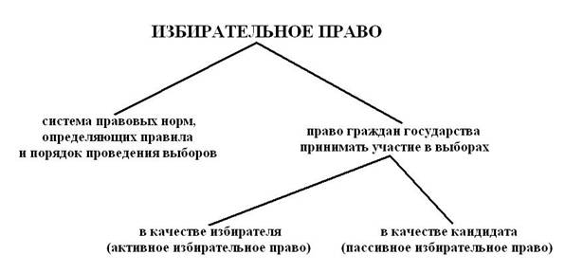
Рис. 1. Избирательное право
- в объективном смысле – совокупность правовых норм, регулирующих отношения, складывающиеся в процессе выборов в органы государственной власти и органы местного самоуправления;
- в субъективном смысле – право граждан РФ избирать (активное избирательное право) и быть избранными (пассивное избирательное право) в органы государственной власти и местного самоуправления.
Лишение активного и пассивного избирательного права: состояние недееспособности; нахождение в местах лишения свободы по приговору суда.
Лишение пассивного избирательного права: наличие гражданства другого государства или вида на жительство; совершение тяжкого и особо тяжкого преступления (в случае неснятой и непогашенной судимости); совершение преступления экстремистской направленности и т.д.
Принципы избирательной системы России: всеобщее, равное и прямое избирательное право при тайном голосовании; свободное, добровольное участие в выборах. Выборы в РФ проводятся на принципах периодичности, альтернативности, законности, гласности и открытости деятельности избирательных комиссий.
Альтернативные выборы – выборы, в ходе которых избиратели могут выбирать из двух и более кандидатов. Безальтернативные выборы – выборы, при проведении которых в избирательные бюллетени включается только один кандидат или одна политическая партия.
Тем не менее, голосовать могут не все. Существуют избирательные цензы.
Возрастной ценз.
Ценз оседлости.
Половой ценз.
Имущественный ценз.
Образовательный ценз.
Дополнительные цензы.
Стадии избирательной кампании:
- назначение даты выборов,
- составление списков избирателей,
- выдвижение и регистрация кандидатов,
- проведение предвыборной агитации,
- проведение голосования,
- подсчет голосов.
Центральная избирательная комиссия РФ.
Избирательная система – порядок организации и проведения выборов, а также совокупность правил определения результатов голосования. Существует две основные избирательные системы – мажоритарная (абсолютного и относительного большинства) и пропорциональная. В ряде стран применяются обе избирательные системы (смешанная избирательная система).
Выборы прямые и косвенные (рис. 2).
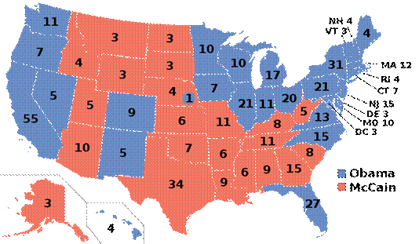
Рис. 2. Распределение выборщиков
Референдум («то, что должно быть сообщено») – всенародное голосование граждан по вопросам государственного значения.
Первый референдум прошел в Швейцарии в 1439 году. Референдумы в России.
Разновидность референдума – плебисцит (от лат. plebs – народ и scitum – решение, постановление) – опрос населения с целью установления судьбы определенной территории.
Три вида референдумов в России – общероссийский референдум, референдум на уровне субъекта РФ, местный референдум в границах муниципального образования.
Порядок проведения общероссийского референдума.
Особую роль в избирательном процессе играют политические партии. О них мы поговорим на следующем уроке.
Всеобщее избирательное право
В Нидерландах в 1800 году электорат включал всего 12% взрослого населения, в 1890 году – 27%, в 1900 году – 63%. Всеобщее право голоса было введено для мужчин в 1917 году, для женщин – в 1919 году.
В США вплоть до окончания Гражданской войны цветные американцы (за исключением незначительных групп в штатах Новой Англии) не участвовали в выборах. В 1870 году (то есть через семь лет после обнародования президентской прокламации об освобождении рабов (1863)) была принята XV поправка к конституции, предоставляющая право голоса чернокожим. Однако после отзыва федеральных войск с Юга в 1877 году негры были практически лишены возможности участвовать в голосовании и восстановили это право только в 1950-70-е годы. В 1971 году конгресс США одобрил XXVI поправку к конституции о снижении возрастного ценза на участие в голосовании с 21 года до 18 лет.
Праймериз
В ряде стран, например, в США, участники будущих президентских выборов определяются на предварительных выборах, или праймериз.
Они традиционно начинаются со штата Нью-Гэмпшир, а потом проходят в разных штатах по всей стране.
Подчиняясь партийной дисциплине, сторонники Демократической и Республиканской партий голосуют за своего партийного кандидата даже в том случае, если лично им он не нравится.
Избирательная арифметика
При проведении мажоритарных выборов особую роль играет принцип нарезания одномандатных округов. Партия, которая находится у власти, может так определить их границы, что получит преимущества перед другими партиями.
Такая процедура получила название «джерримендеринг».
Рассмотрим такую ситуацию.
Таблица «Выборы в парламент».
Избирательный округ | Число голосов, поданных за кандидатов (тысяч)
Партии А | Партии Б | Партии В
Первый | 60 | 0 | 40
Второй | 34 | 35 | 29
Третий | 35 | 40 | 25
Итого голосов (тыс.) | 129 | 75 | 94
Мест в парламенте | 1 | 2 | 0
Пропорциональная система таких недостатков вроде бы лишена, но там существует заградительный барьер.

